Contents
Bài tập 1. 2
1. Sơ đồ Pert và tính các yếu tố thời gian, và xác định đường găng. Số liệu như sau: 2
2. Tạo dự án trên MS project (Bảng công việc, sơ đồ găng) 4
Bài tập 2 5
1. Sơ đồ Pert và tính các yếu tố thời gian, và xác định đường găng. Số liệu như sau: 5
2. Tạo dự án trên MS project (Bảng công việc, sơ đồ găng) 6
Bài tập 3 8
1. Sơ đồ Pert và tính các yếu tố thời gian, và xác định đường găng. Số liệu như sau: 8
2. Tạo dự án trên MS project (Bảng công việc, sơ đồ găng) 9
Bài tập 4 11
1. Sơ đồ Pert và tính các yếu tố thời gian, và xác định đường găng. Số liệu như sau: 11
2. Tạo dự án trên MS project (Bảng công việc, sơ đồ găng) 12
Bài tập 5 14
1. Sơ đồ Pert và tính các yếu tố thời gian, và xác định đường găng. Số liệu như sau: 14
2. Tạo dự án trên MS project (Bảng công việc, sơ đồ găng) 15

Bài tập 1.

1. Sơ đồ Pert và tính các yếu tố thời gian, và xác định đường găng. Số liệu như sau:
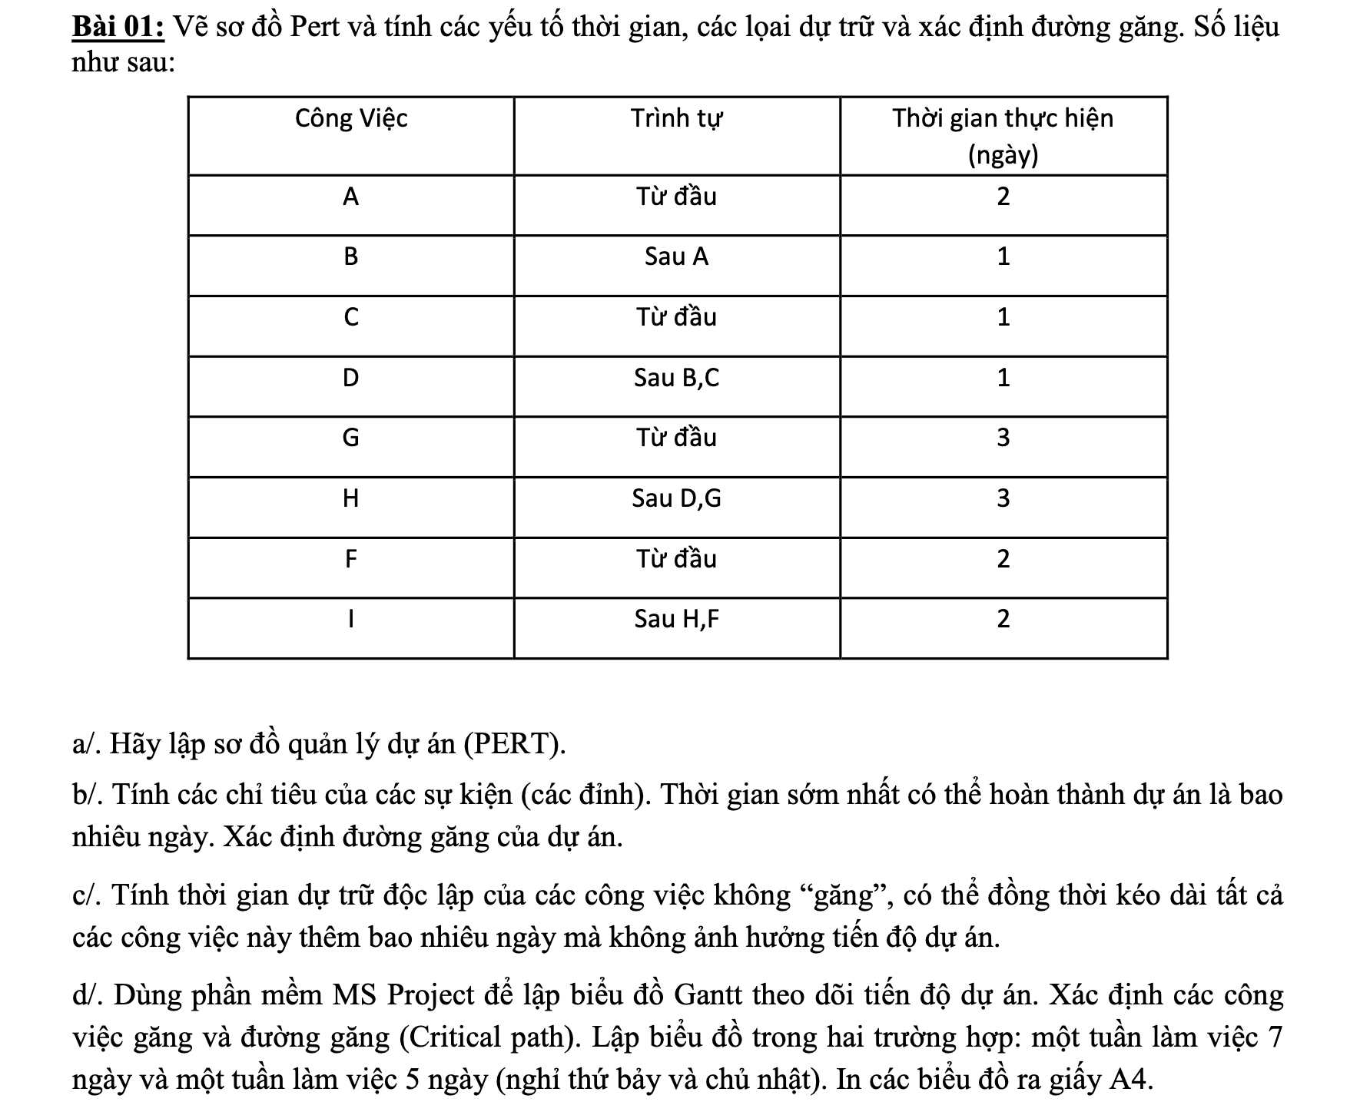
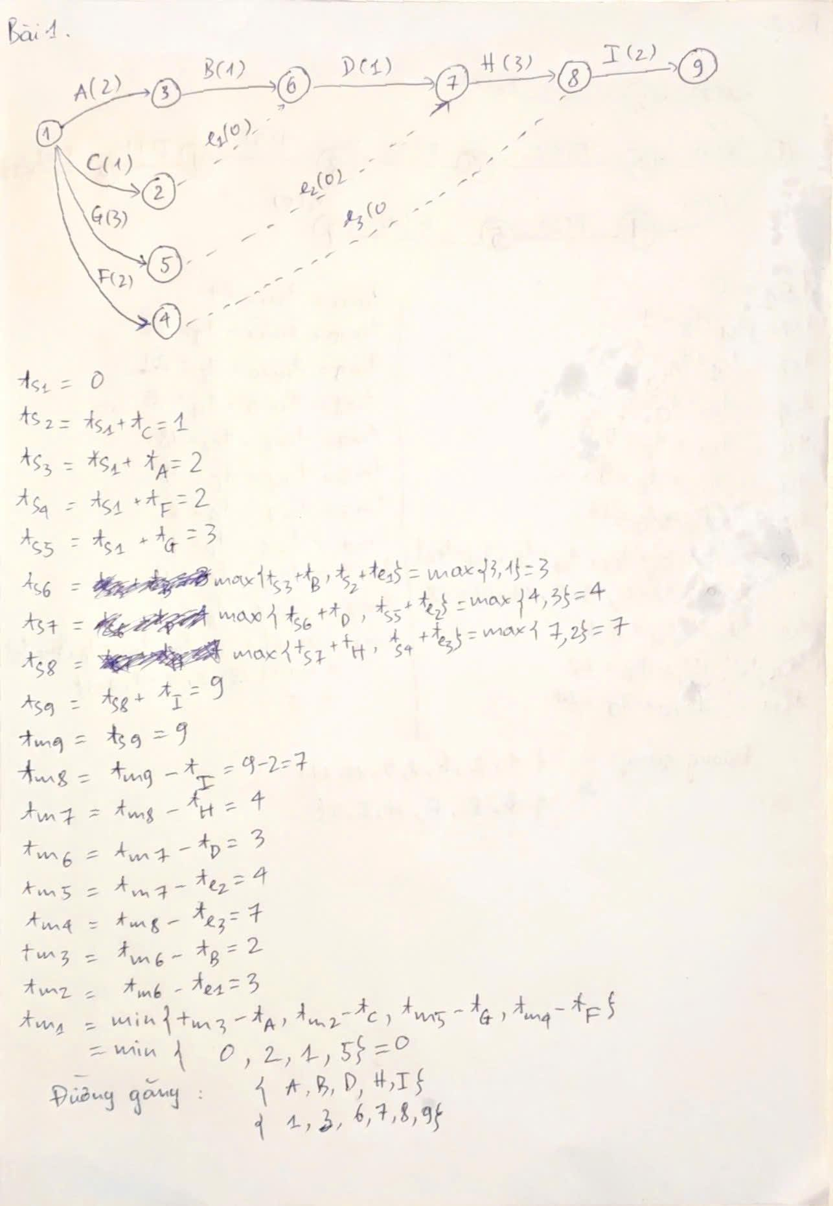

2. Tạo dự án trên MS project (Bảng công việc, sơ đồ găng)

2.1 Tuần làm việc 5 ngày
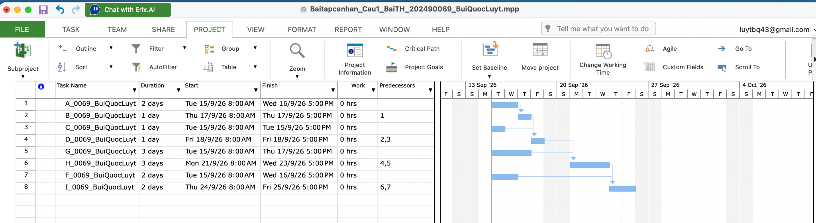
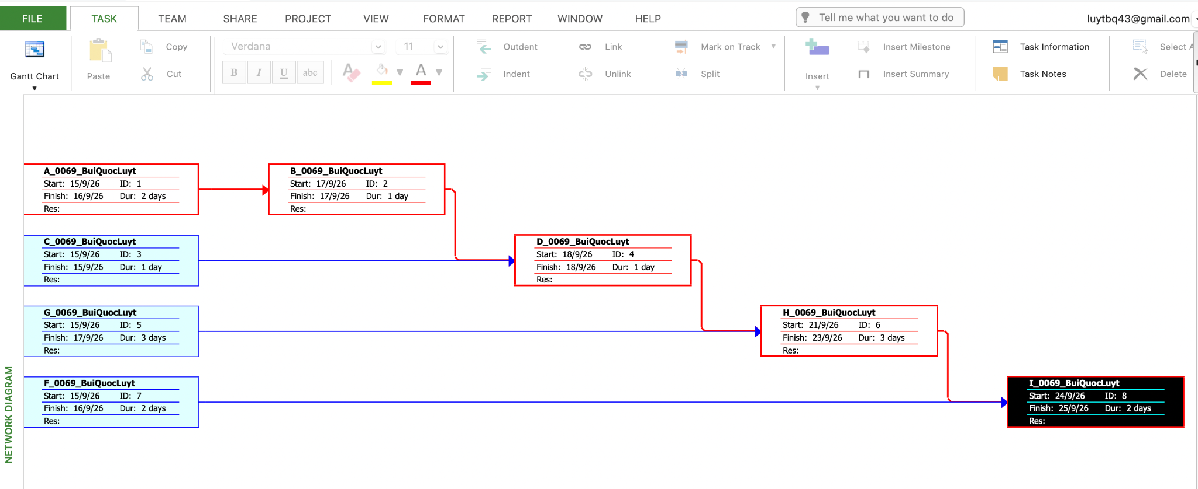

2.2 Tuần làm việc 7 ngày
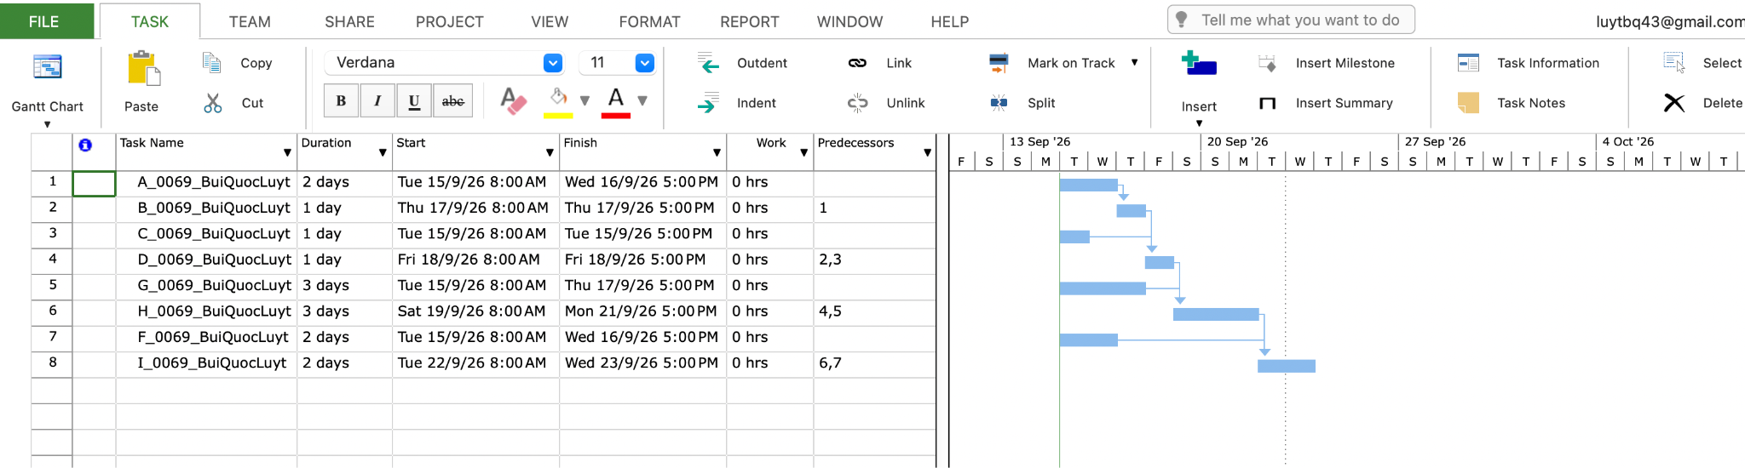
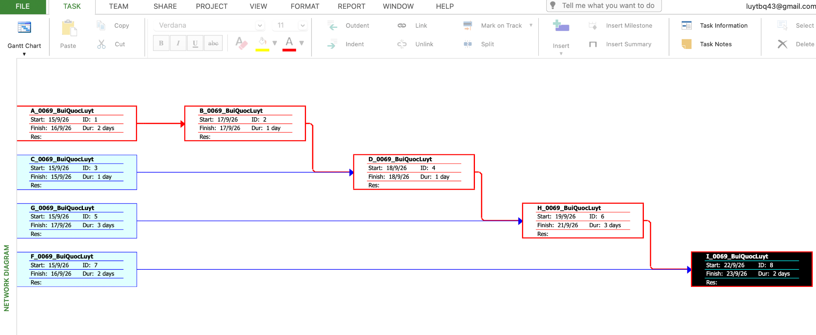

Bài tập 2

1. Sơ đồ Pert và tính các yếu tố thời gian, và xác định đường găng. Số liệu như sau:
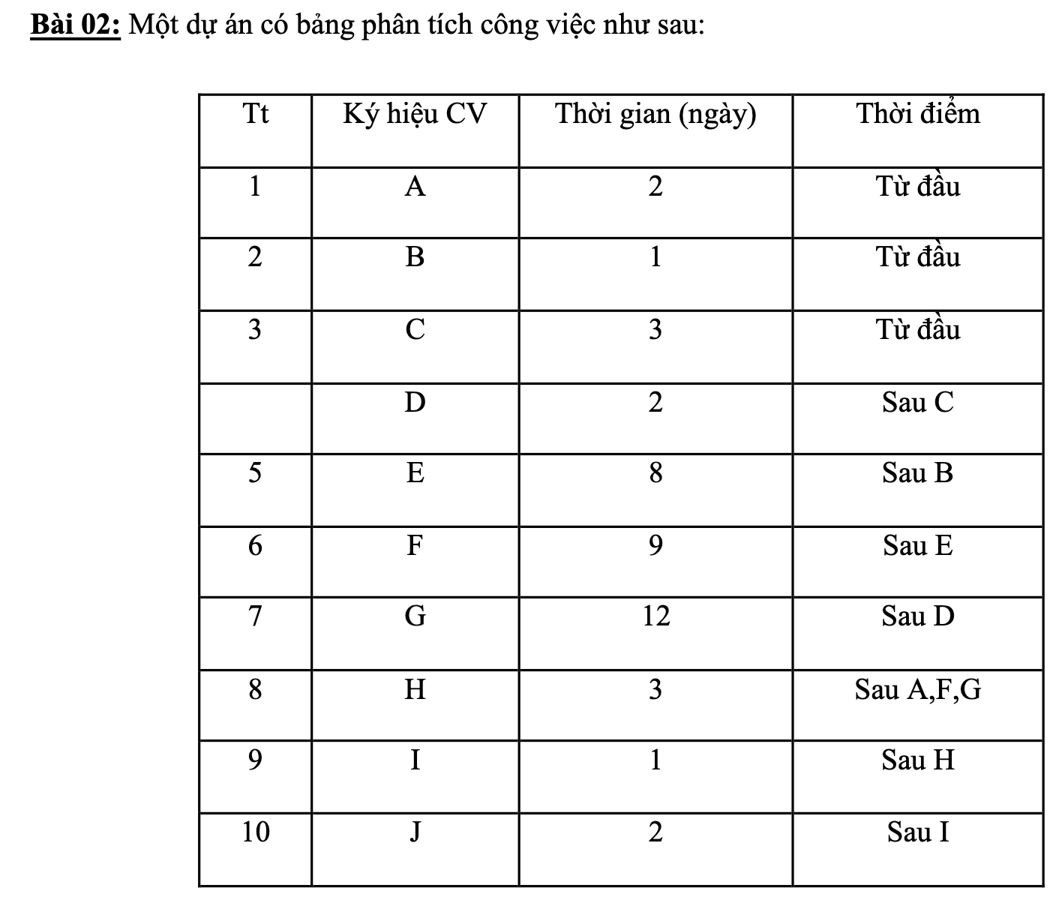
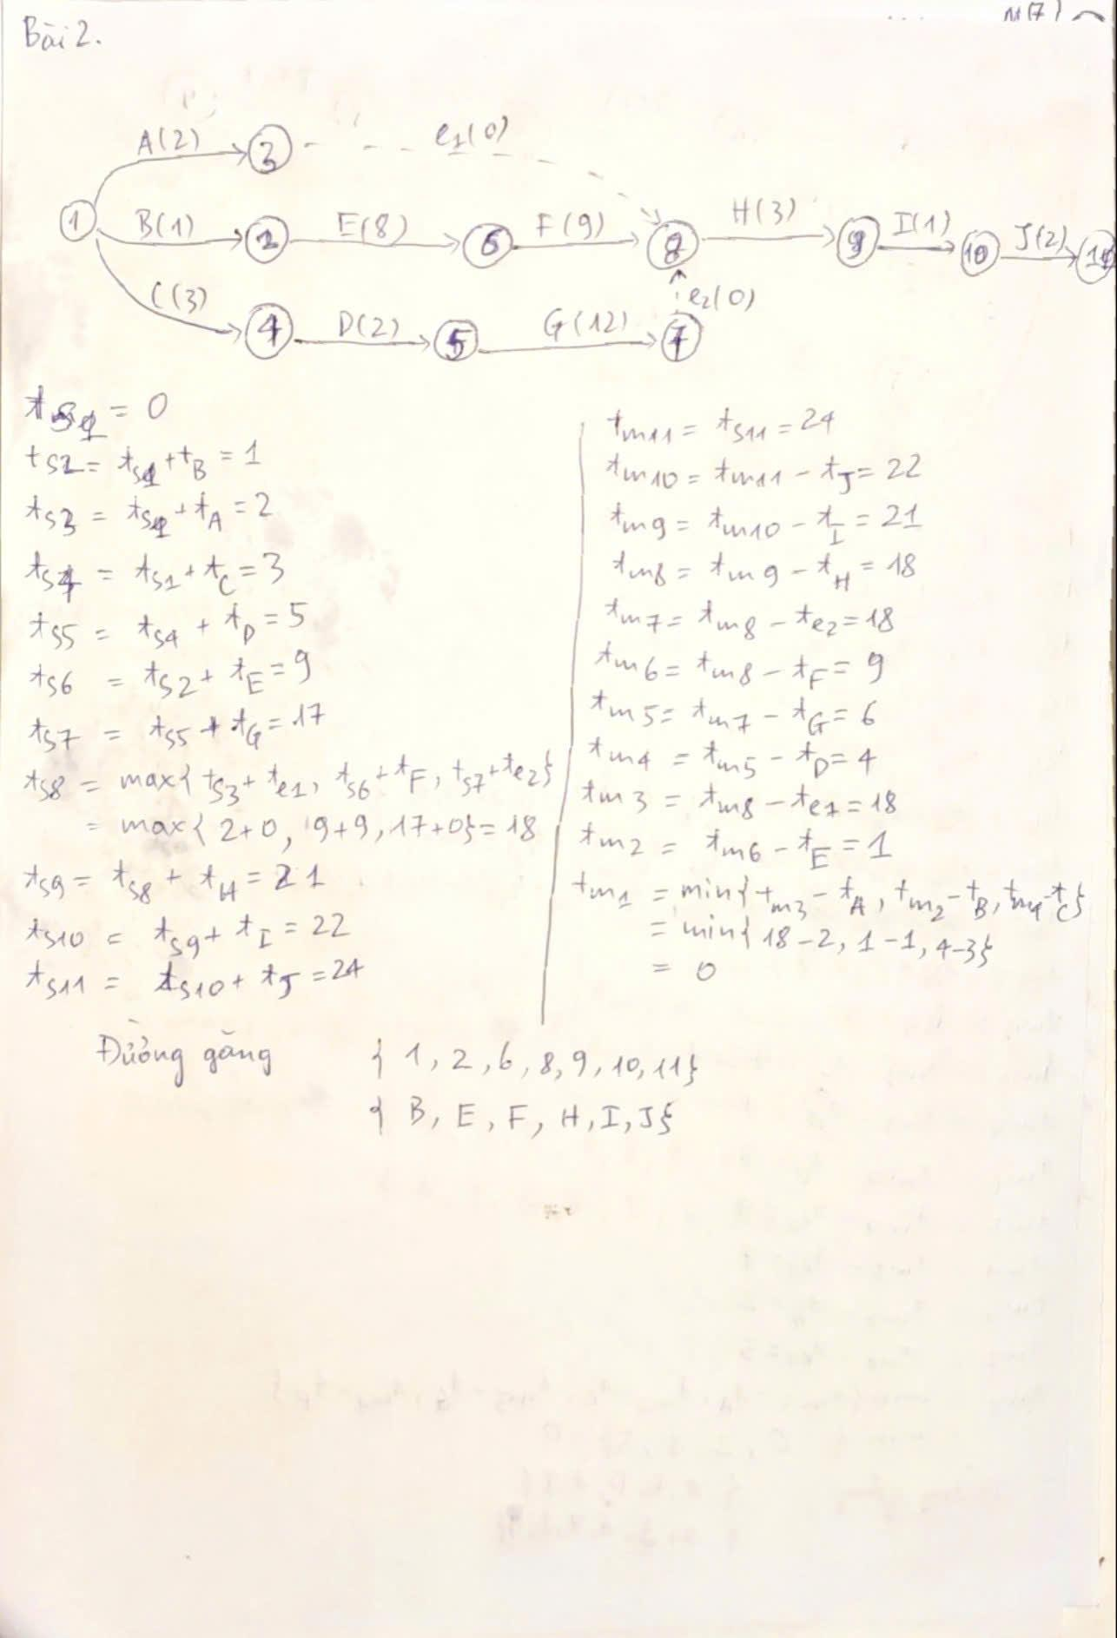

2. Tạo dự án trên MS project (Bảng công việc, sơ đồ găng)

2.1 Tuần làm việc 5 ngày
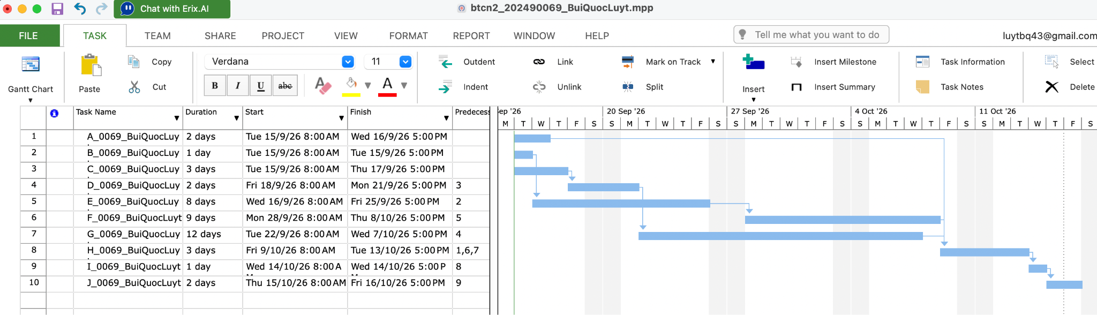
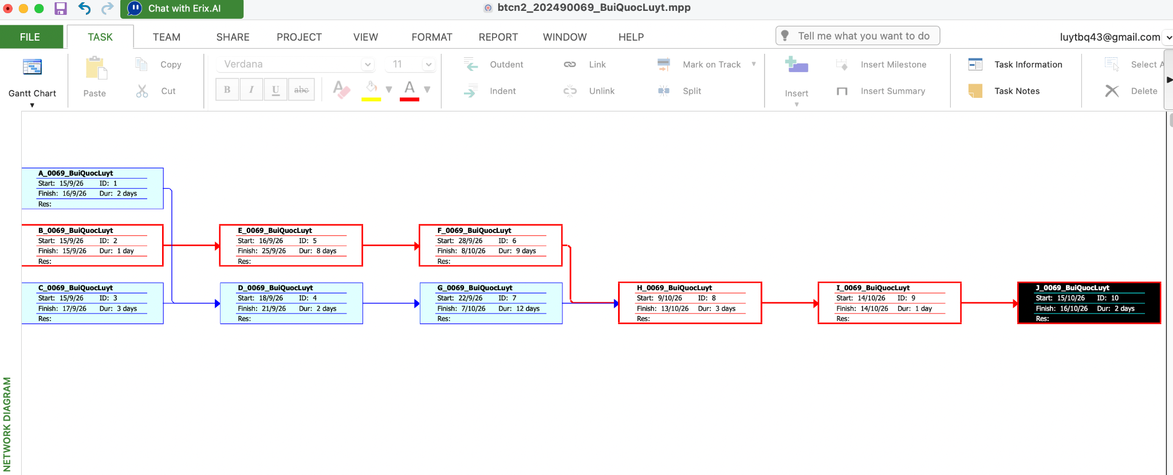

2.2 Tuần làm việc 7 ngày
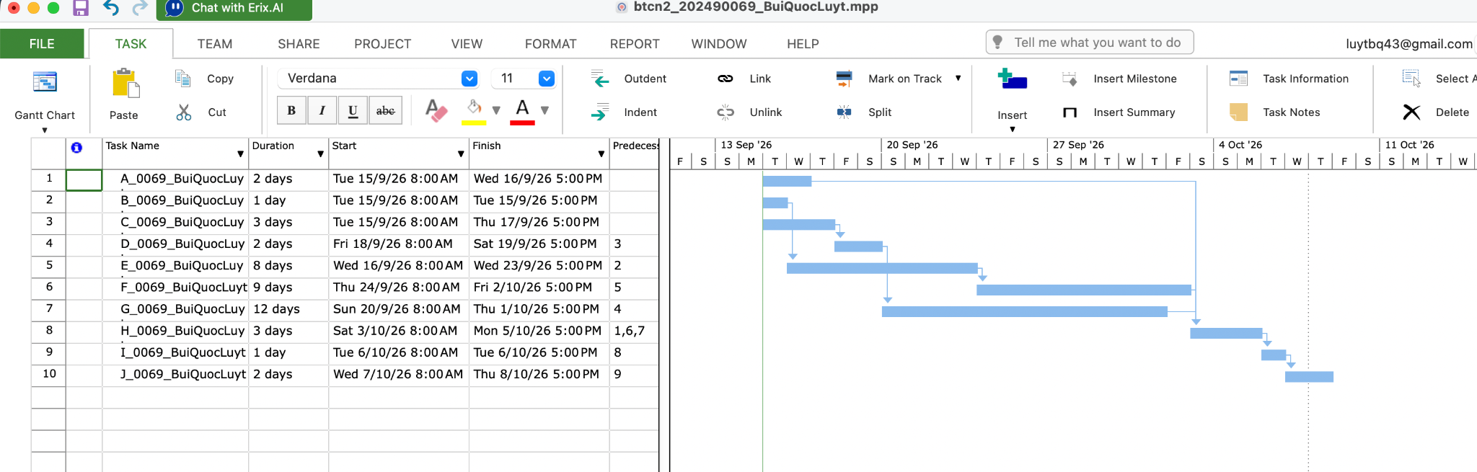
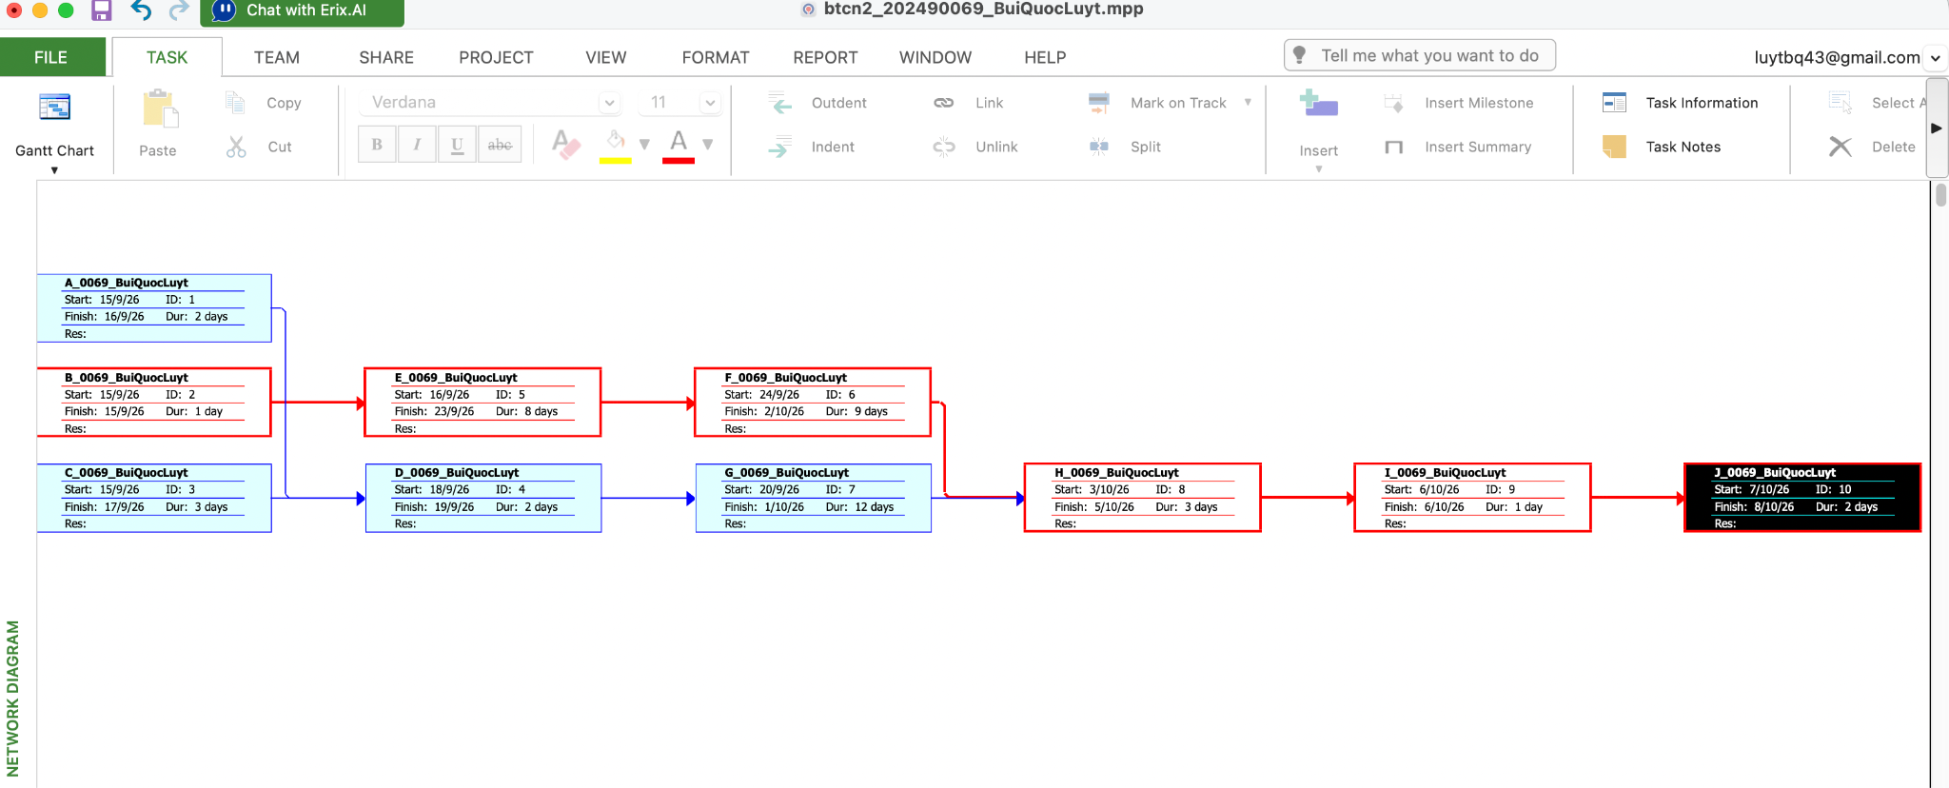

Bài tập 3

1. Sơ đồ Pert và tính các yếu tố thời gian, và xác định đường găng. Số liệu như sau:
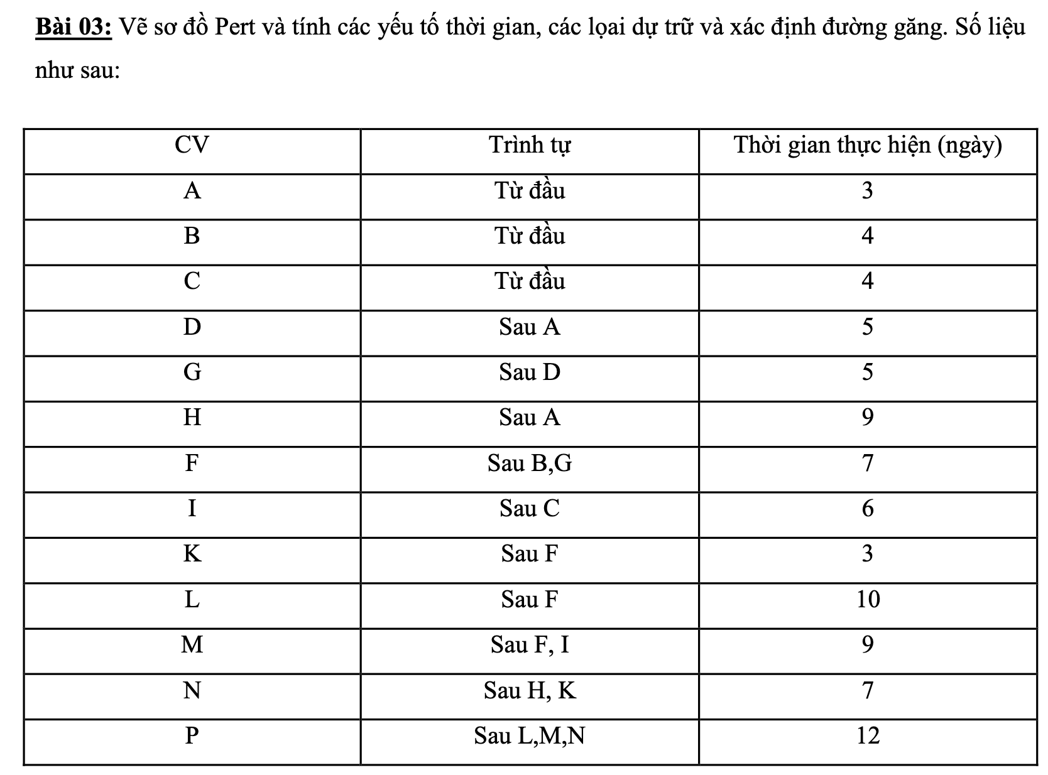
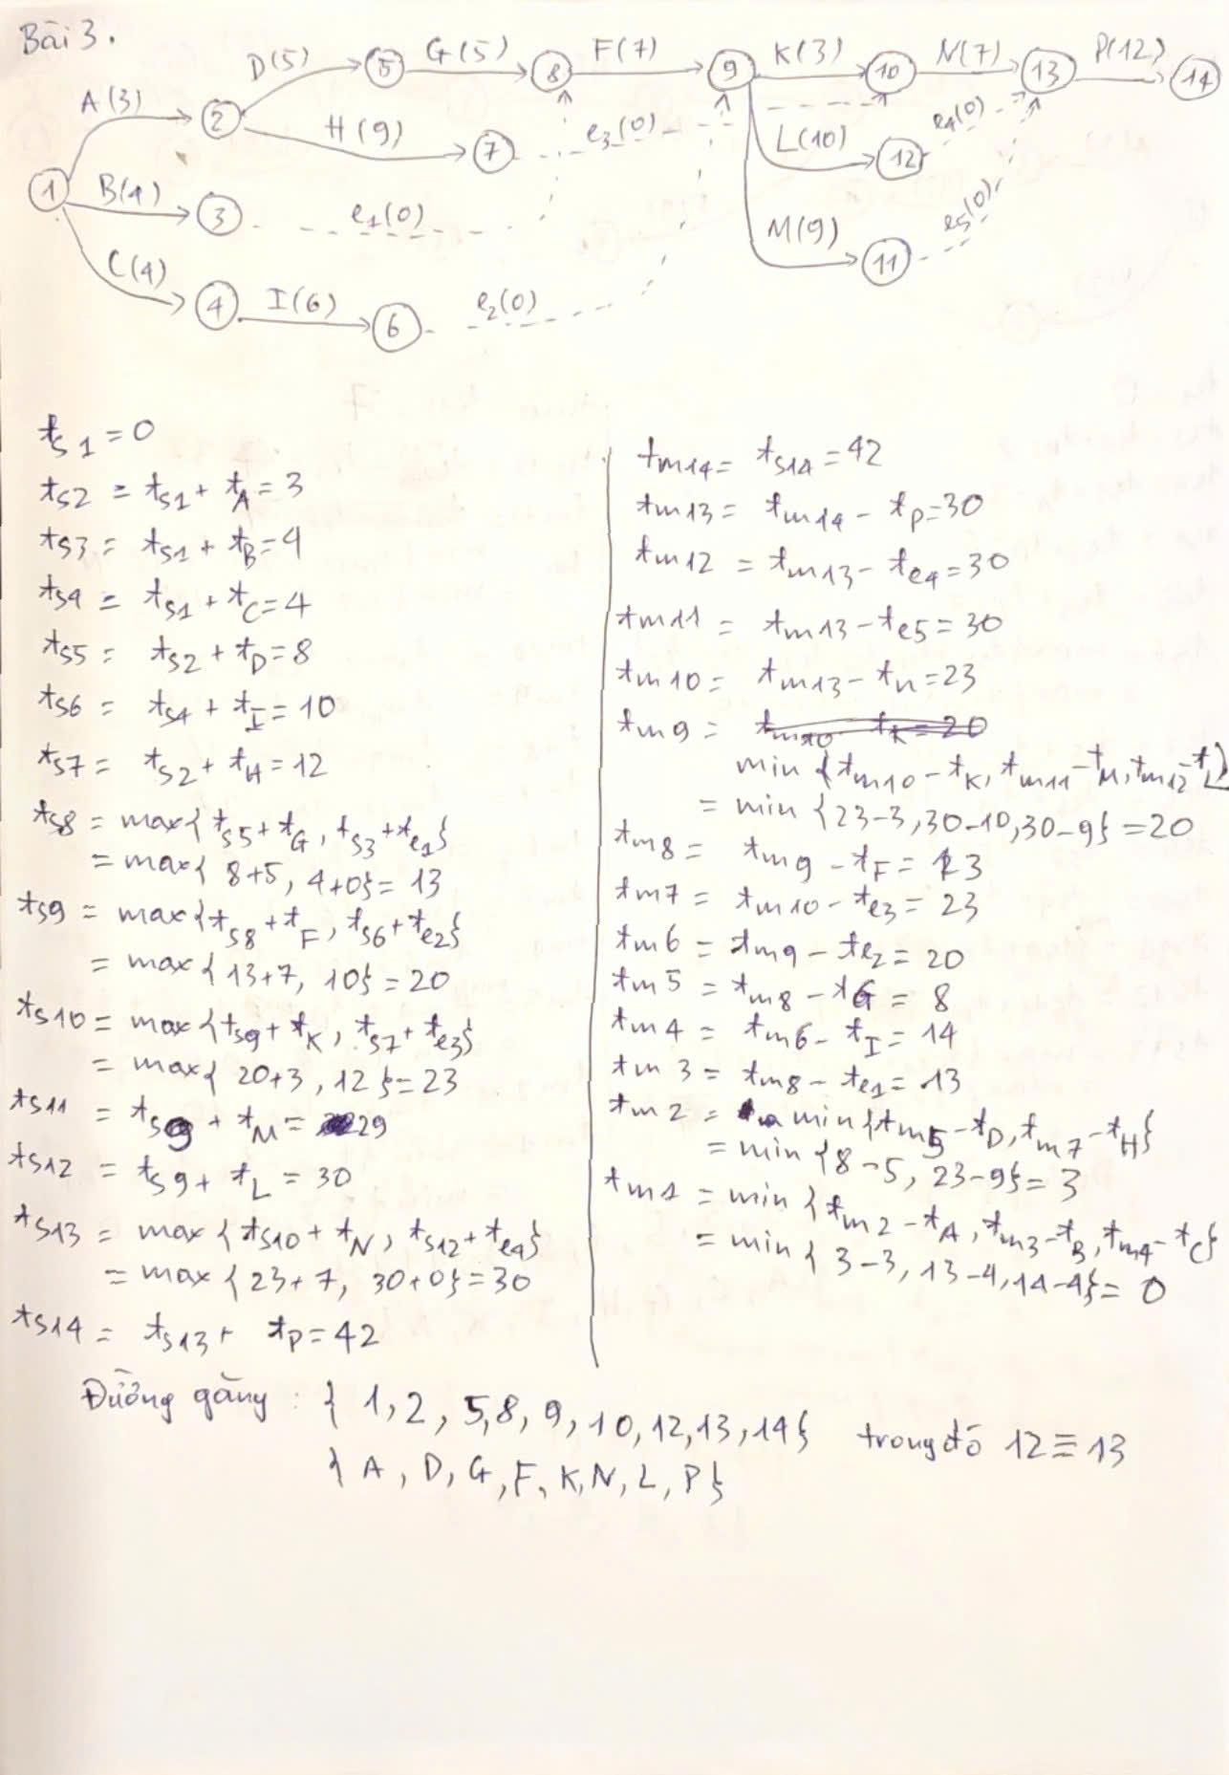

2. Tạo dự án trên MS project (Bảng công việc, sơ đồ găng)

2.1 Tuần làm việc 5 ngày
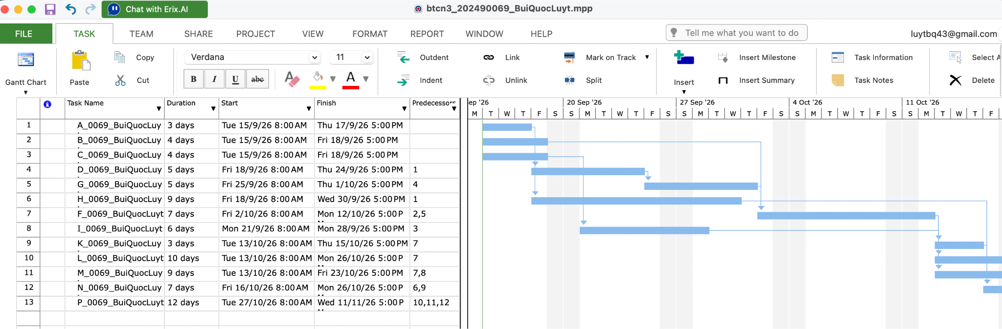
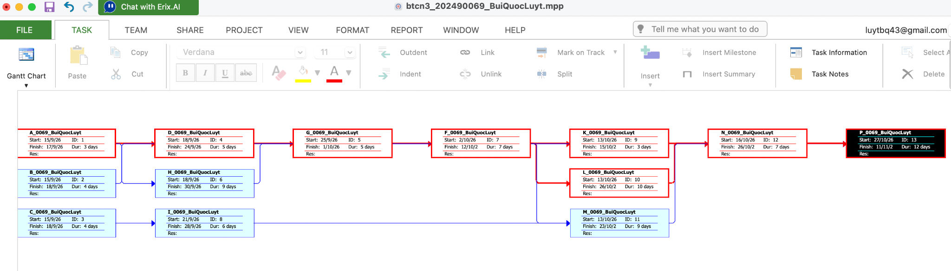

2.2 Tuần làm việc 7 ngày
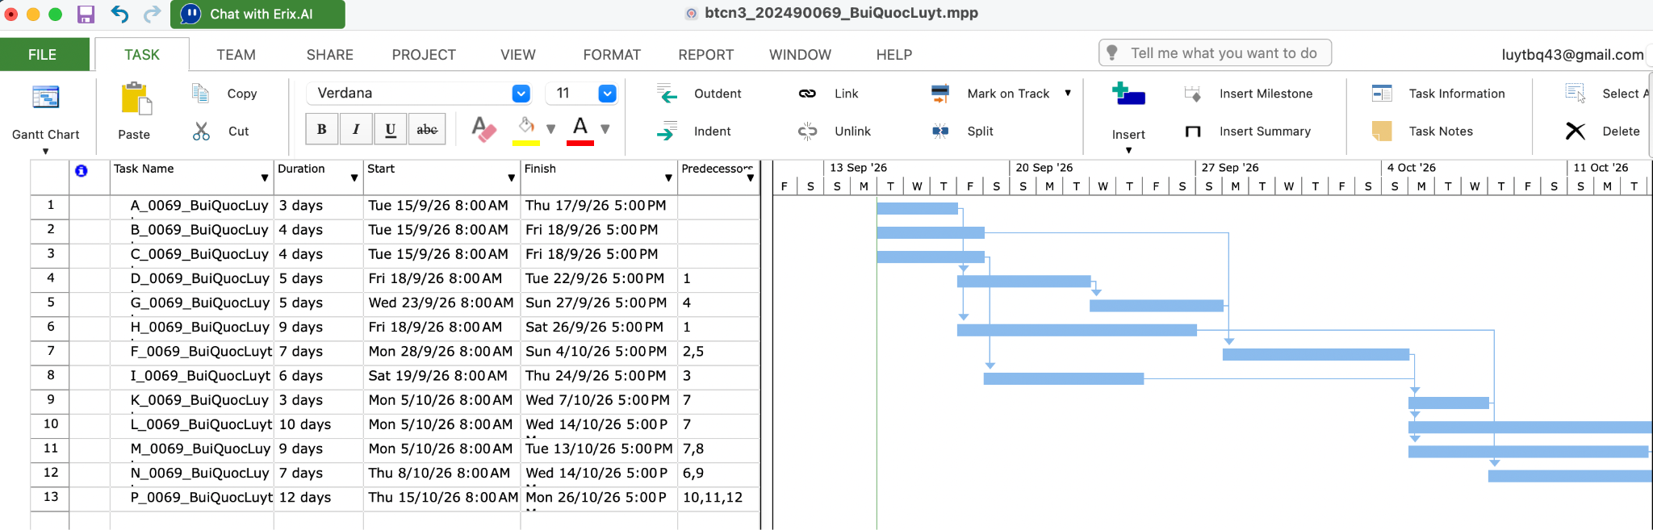
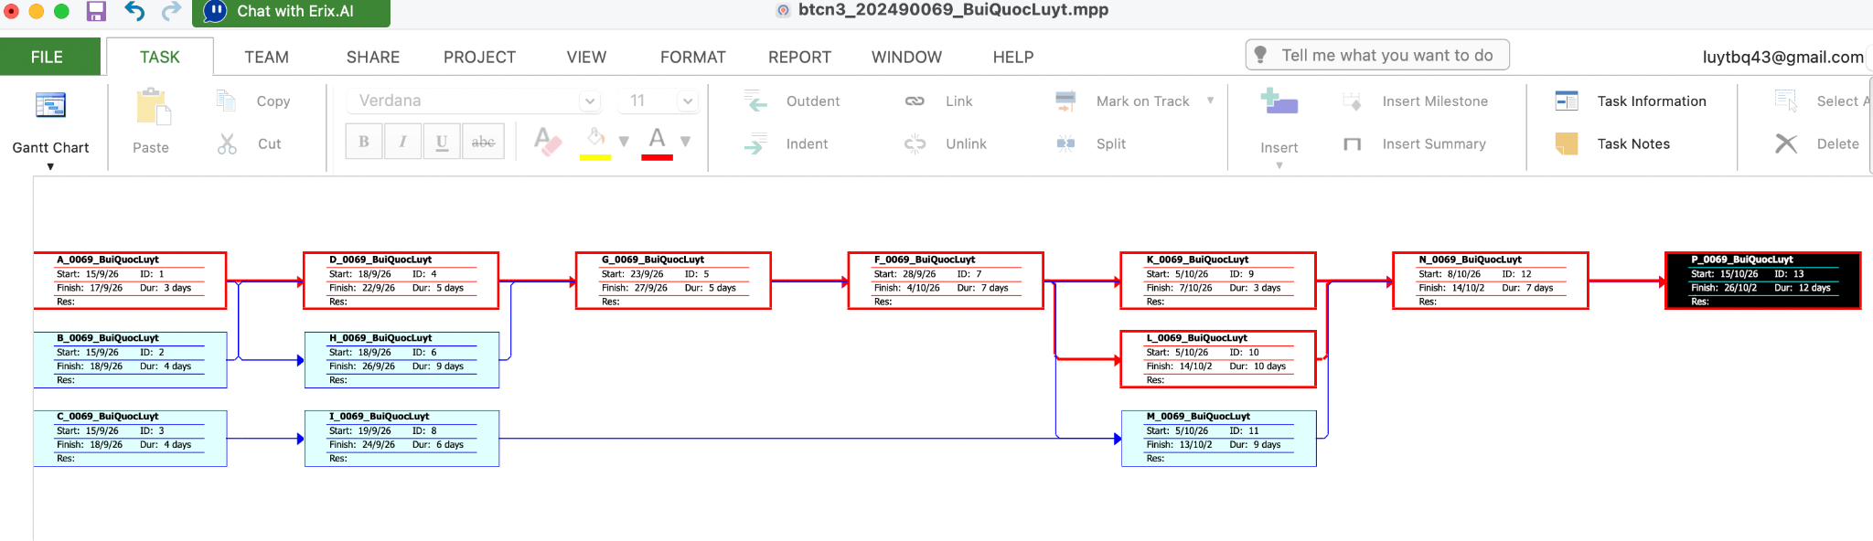

Bài tập 4

1. Sơ đồ Pert và tính các yếu tố thời gian, và xác định đường găng. Số liệu như sau:
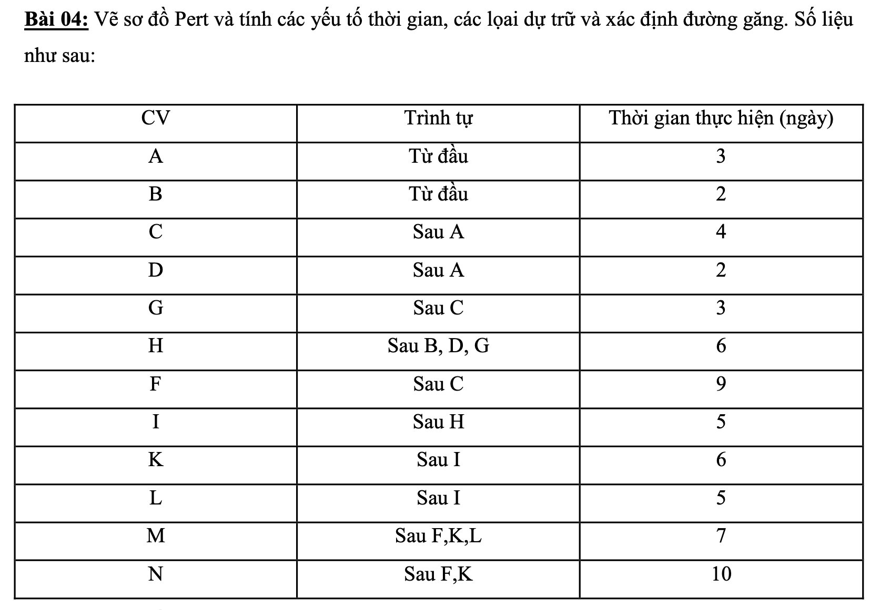
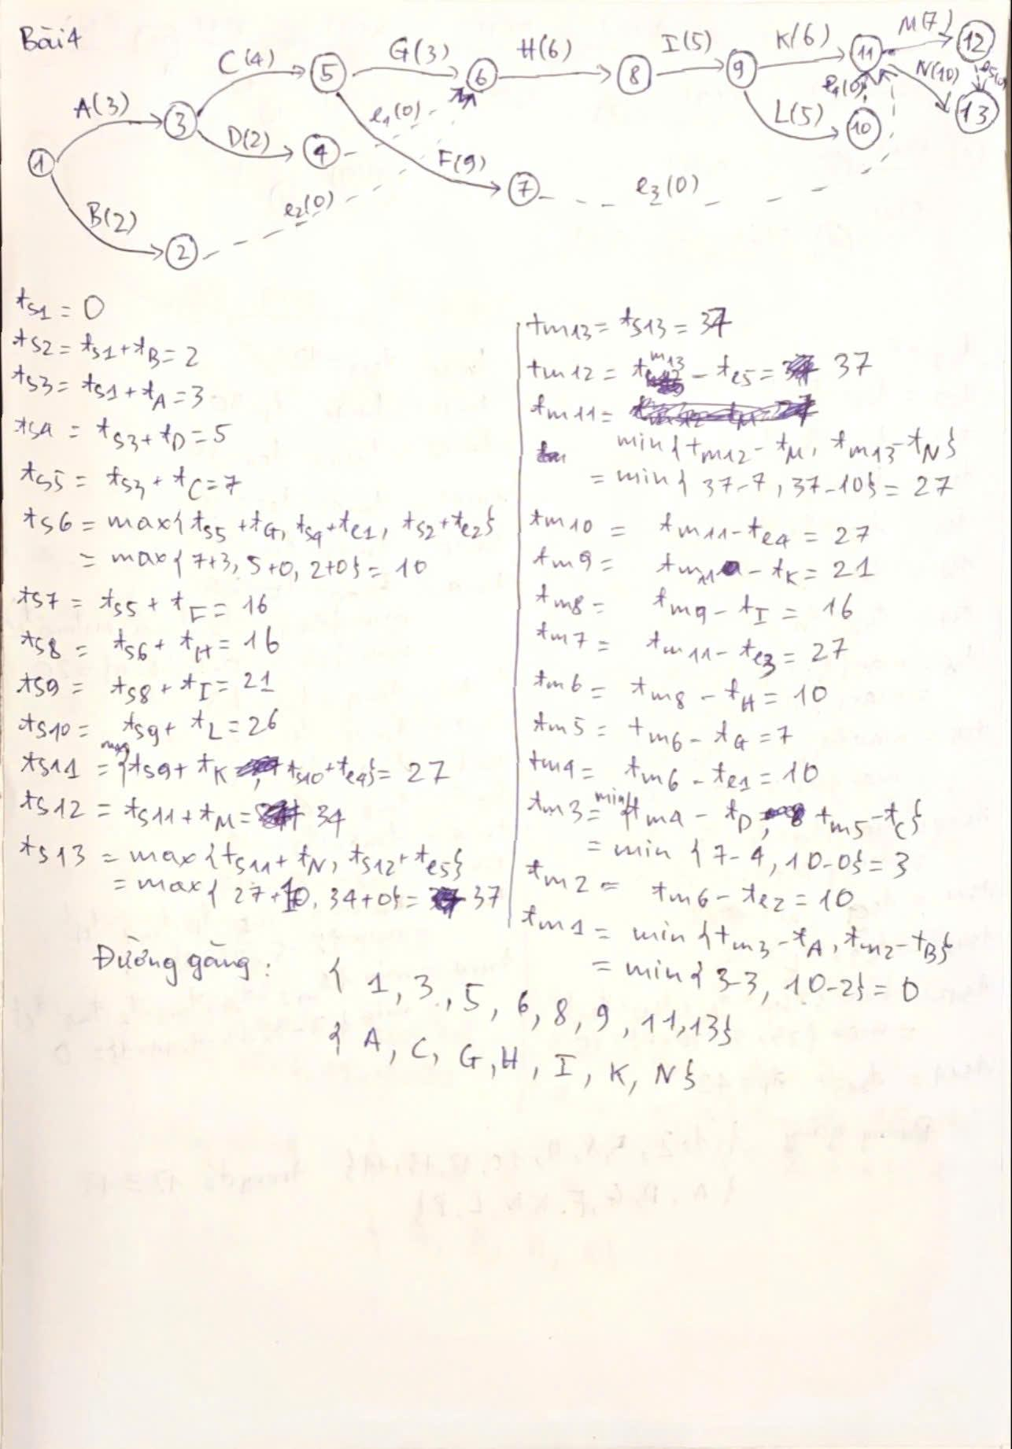

2. Tạo dự án trên MS project (Bảng công việc, sơ đồ găng)

2.1 Tuần làm việc 5 ngày
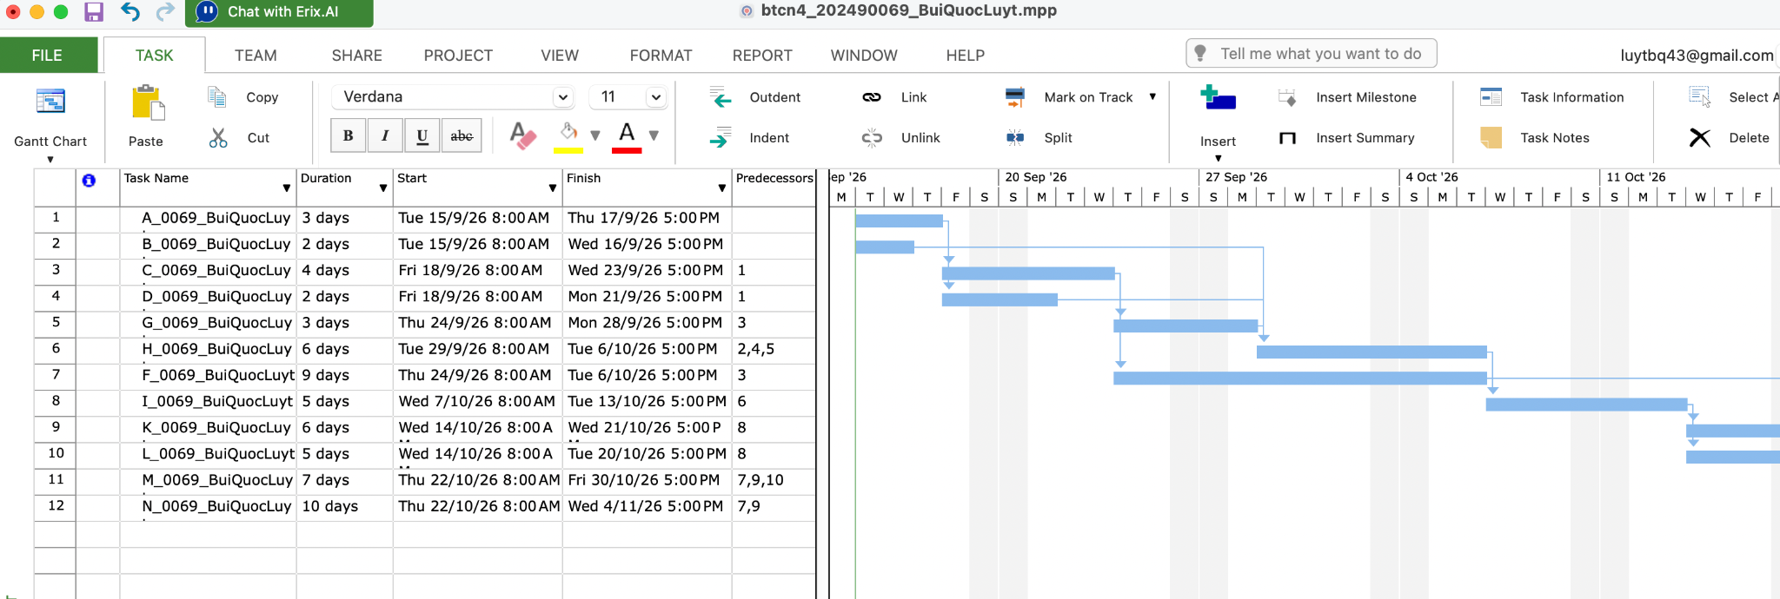
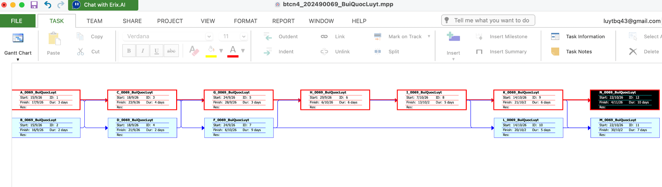

2.2 Tuần làm việc 7 ngày
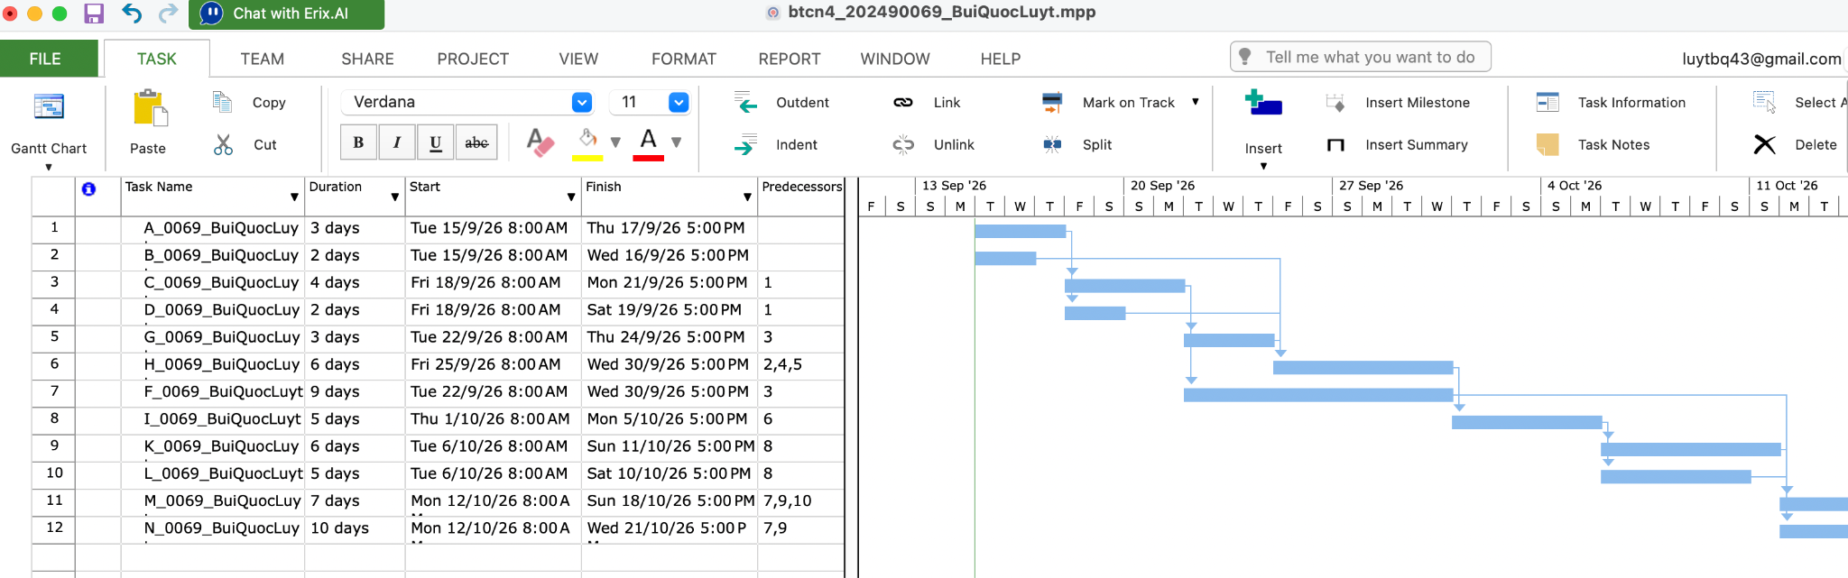
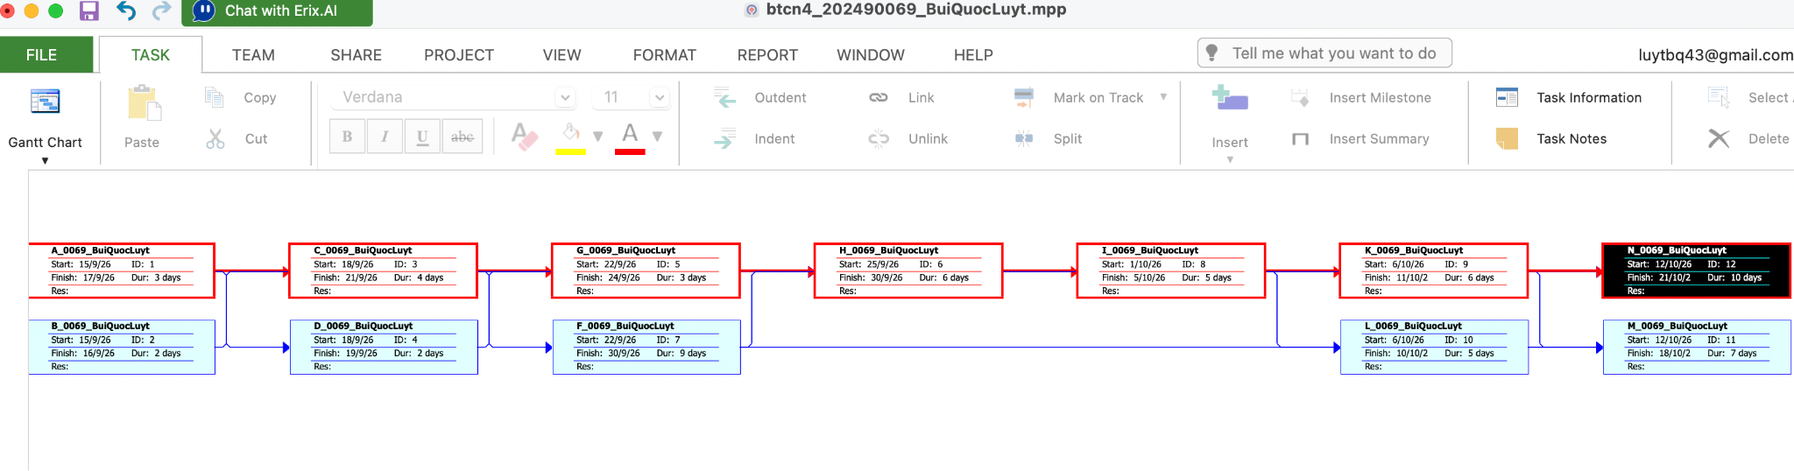

Bài tập 5

1. Sơ đồ Pert và tính các yếu tố thời gian, và xác định đường găng. Số liệu như sau:
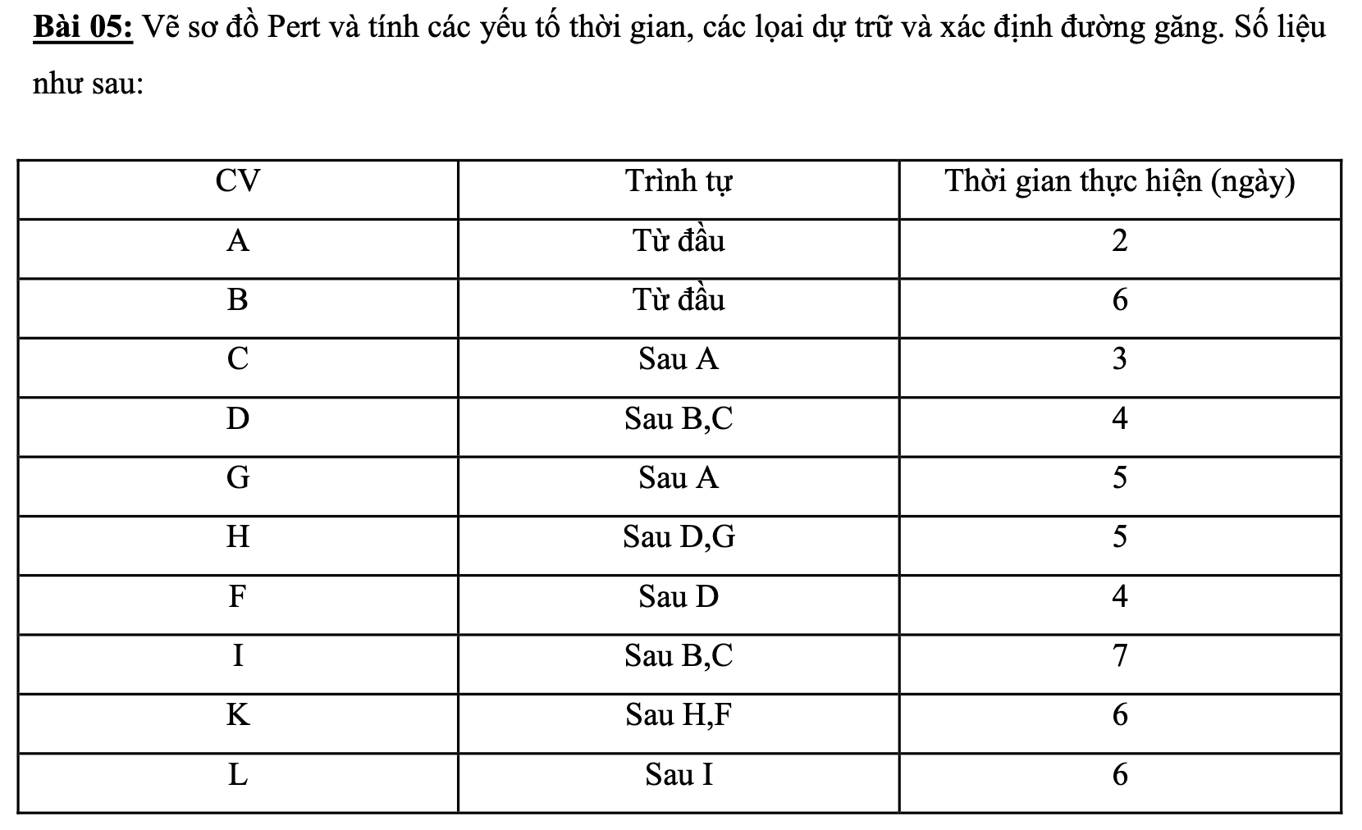
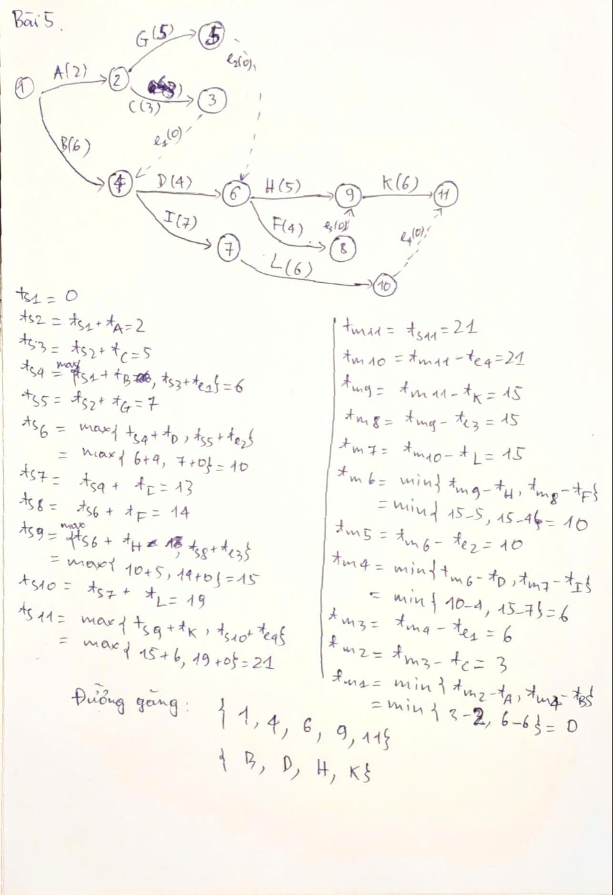

2. Tạo dự án trên MS project (Bảng công việc, sơ đồ găng)

2.1 Tuần làm việc 5 ngày
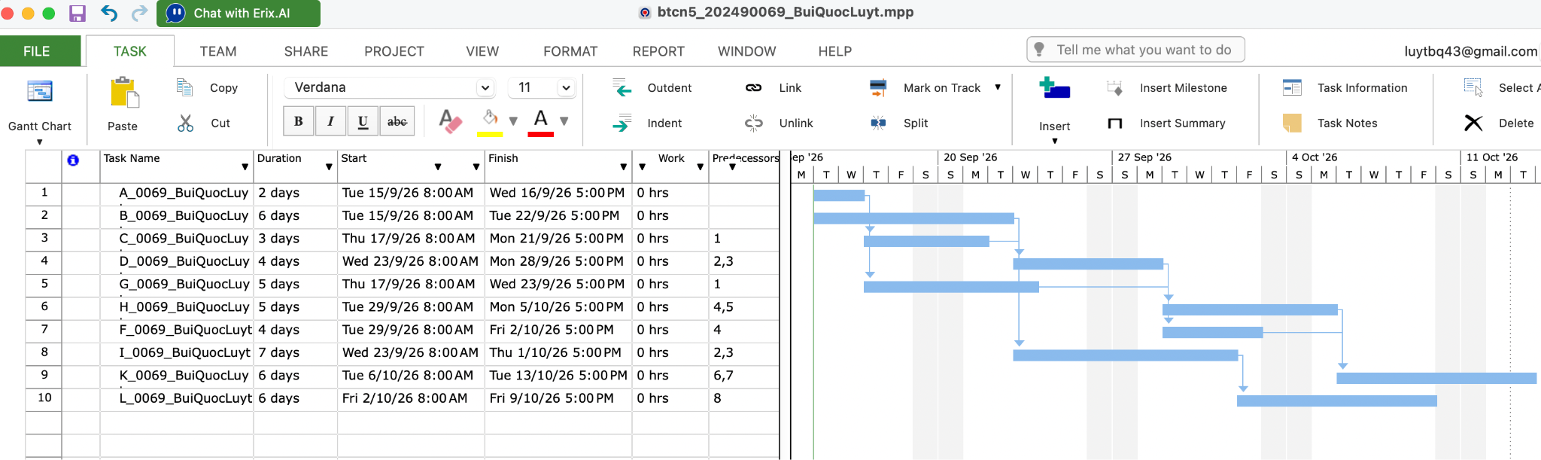
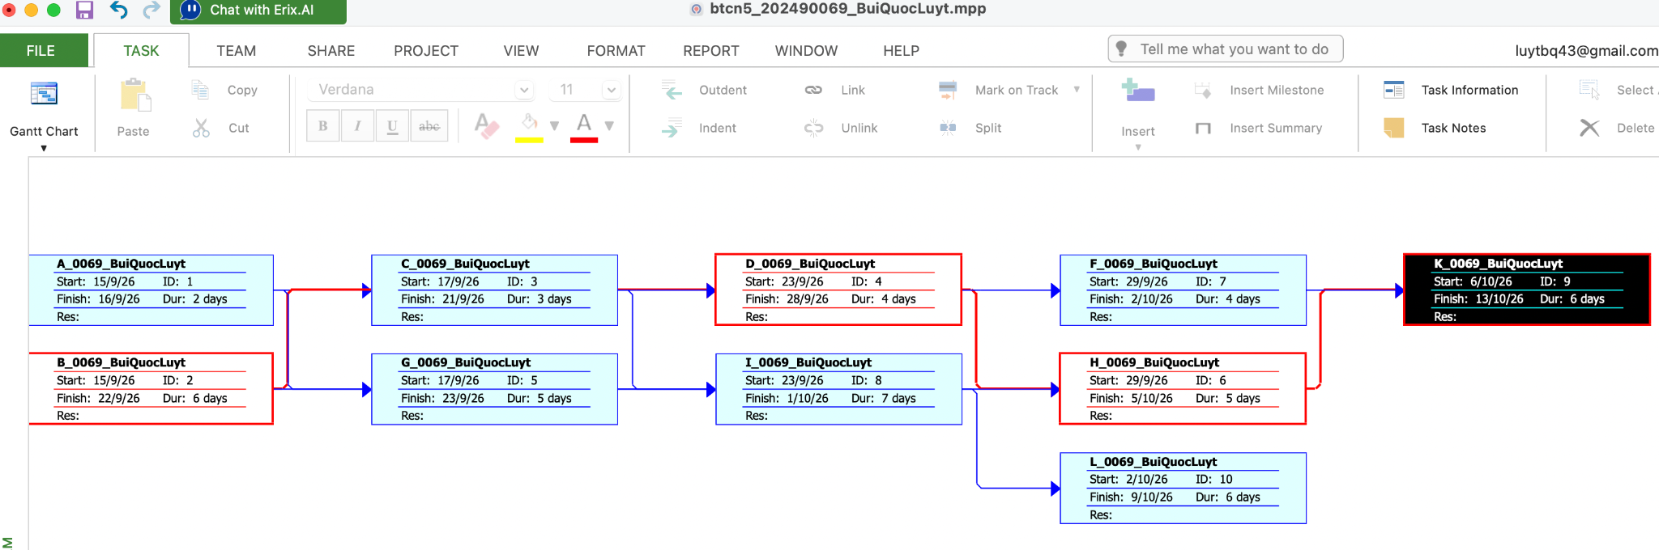

2.2 Tuần làm việc 7 ngày
